出國報告（出國類別：會議）

參加2013年聯合國教科文組織下之國際數位鑑識組織會議(IFIP)

服務機關 | ： | 法務部調查局資通安全處
姓名職稱 | ： | 科長陳受湛、調查官鄧思源
派赴國家 | ： | 美國
出國期間 | ： | 中華民國102年1月26日至2月1日
報告日期 | ： | 中華民國102年3月28日

摘要

2013年IFIP WG 11.9國際數位鑑識組織會議於2013年1月27日至30日在美國佛羅里達州奧蘭多市的中佛羅里達大學校區內之瑞迪森飯店(Radisson Hotel Orlando)會議廳舉行，共有來自歐洲、美洲、亞洲、非洲及大洋洲等5大洲共12國50多名各國政府機關數位鑑識專家以及學術界學者與研究人員與會。本次會議舉行之目的仍如同先前幾屆所揭櫫之理想，即為結合世界各國從事數位鑑識的學者、研究人員與實務工作者專注於數位鑑識領域的高階研究並提供相關實務可行方法。藉由參與本屆IFIP數位鑑識國際會議，吸取世界各國在數位鑑識科學領域之最新研究成果與學術研究方向，同時與其他各國分享與交流在數位鑑識實務研究之相關經驗，並建立及維繫與世界各國數位鑑識科學研究學者及專家之交流管道，取得目前數位鑑識產品相關資訊，得以運用最新數位鑑識技術或專業知識，以提昇本局資安鑑識實驗室之數位鑑識專業技能，並推動相關數位鑑識研究。

報告大綱
- 會議目的……………………………………………………3
- 2013年IFIP WG 11.9國際數位鑑識組織會議簡介………3
- 活動記要……………………………………………………5
- 心得與建議…………………………………………………15
附件：議程表

會議目的
此行赴美國佛羅里達州奧蘭多市參加「2013年IFIP WG 11.9國際數位鑑識組織會議」之主要目的可分為以下2點：
- 吸取世界各國目前在數位鑑識科學研究領域之最新研究結果與研究發展方向；同時分享數位鑑識實務經驗，並建立及維繫與世界各國數位鑑識科學研究學者及專家之交流管道。
- 取得目前數位鑑識產品相關資訊，得以運用最新數位鑑識技術或專業知識，以提昇本局資安鑑識實驗室之數位鑑識專業技能，並推動相關數位鑑識研究。

2013年IFIP WG 11.9國際數位鑑識組織會議簡介
IFIP WG 11.9國際數位鑑識組織係由美國中佛羅里達大學教授Mark Pollitt先生所成立，目前也是該組織之主席，該組織每年定期於美國佛羅里達州奧蘭多市或其他主辦會員國指定之城市召開學術會議，目的為結合世界各國從事數位鑑識的學者、研究人員與實務工作者專注於數位鑑識領域的高階研究並提供相關實務可行方法。第1屆IFIP WG 11.9國際數位鑑識組織會議於2005年2月13日至16日在美國佛羅里達州奧蘭多市中佛羅里達大學國家鑑識科學中心舉辦，而當時會議發表之數位鑑識研究結果與研究方向著重於數位鑑識重要議題、調查技術、網路鑑識、可攜式電子裝置鑑識、Linux及其檔案系統鑑識以及數位鑑識應用與相關技術等面向，隨後第2屆仍在美國奧蘭多市舉行，當時會議發表之數位鑑識研究結果與研究方向著重於數位鑑識重要議題、證據蒐集與處理、鑑識技術、網路鑑識、可攜式電子裝置鑑識、Linux及其檔案系統鑑識以及教育訓練、政府與法律議題等面向；第3屆還是在美國奧蘭多市舉行，當時會議發表之數位鑑識研究結果與研究方向著重於法律議題、單位內部威脅偵測、惡意程式偵測、著作權歸屬、鑑識技術、檔案系統鑑識、網路鑑識、可攜式電子裝置鑑識、證據分析與管理以及正則方法等面向；第4屆在日本京都大學舉辦，當時會議發表之數位鑑識研究結果與研究方向著重於數位鑑識重要議題、證據復原、證據完整性、證據管理、鑑識技術、網路鑑識、可攜式電子裝置鑑識、事件資料記錄器鑑識、Novel調查技術以及鑑識工具等面向；第5屆又回到美國奧蘭多市舉行，當時會議發表之數位鑑識研究結果與研究方向著重數位鑑識重要議題、完整性與隱私權、鑑識技術、鑑識計算、網路鑑識、調查技術、法律議題以及證據管理等面向；第6屆在香港大學舉辦，當時會議發表之數位鑑識研究結果與研究方向著重於拍賣詐欺、資料指紋、數位證據、數位鑑識、數位浮水印、鑑識技術、資訊外洩、網路犯罪、動態鑑識、記憶體鑑識、P2P鑑識、虛擬機鑑識、無線網路鑑識、密碼學等面向；第7屆又回到美國奧蘭多市舉行，當時會議發表之數位鑑識研究結果與研究方向著重於雲端鑑識、人工免疫系統、殭屍網路、藏密學、通訊網路、資料庫管理及資訊擷取、安全與密碼學、理論電腦科學等面向；第8屆在南非普多利亞大學舉辦，當時會議發表之數位鑑識研究結果與研究方向著重於雲端運算鑑識、證據蒐集、P2P網路鑑識、智慧型手機機鑑識等面向。
2013年IFIP WG 11.9第九屆國際數位鑑識組織會議於2013年1月27日至30日在美國佛羅里達州奧蘭多市的中佛羅里達大學校區內之瑞迪森飯店(Radisson Hotel Orlando)會議廳舉行，共有來自歐洲、美洲、亞洲、非洲及大洋洲等5大洲共12國50多名各國政府機關數位鑑識專家以及學術界學者與研究人員與會。本次會議舉行之目的仍如同先前幾屆所揭櫫之理想，即為結合世界各國從事數位鑑識的學者、研究人員與實務工作者專注於數位鑑識領域的高階研究並提供相關實務可行方法。
本次學術會議探討領域共分為五大主題，分別為網際網路犯罪調查、雲端運算鑑識、鑑識技術、鑑識程序、鑑識新技術以及鑑識模式與工具的評估，本次會議共有26篇論文發表，會議議程如附件。

活動記要

會議於1月27日上午08:00時在Radisson飯店會議廳舉行，首先由大會秘書Sujeet Shenoi介紹相關事項，隨後介紹與會人員，並由與會人員自我介紹，08:15時由大會主席Mark Pollitt發表演說，題目為「History, Historiography and the Hermeneutics of the Hard Drive」，如何從硬碟的歷史，應用硬碟的歷史學與解釋學來鑑識硬碟，Mark從鑒古知今的角度來看目前的硬碟鑑識技術發展該如何提出新思維，以解釋硬碟的資料，這個想法很有趣，也提供我們數位鑑識人員一個不一樣的鑑識思考方向。Mark演說完之後，於09:15時隨即進行第1議程，首先由南非普多利亞大學S.Gruner先生發表「On the Scientific Maturity of Digital Forensics Research」研究論文，S.Gruner先生首先以傳統鑑識科學中經常用於科學證據容許性的判斷標準佛萊法則(Frye test)及道伯特測試法則(Daubert Criteria)，來檢視數位鑑識科學所產出的數位證據是否達到科學證據容許性，並以軟體工程的角度來看數位鑑識工程，有無達到科學成熟性，本篇論文使用數位鑑識能力矩陣，評估目前數位鑑識研究在科學領域的成熟度，在評估指標方面，以事前調查能力、調查能力、支援能力及介面能力等做為主要指標，在每項指標下另有評估細項，每項指標及評估細項依成熟度可區分為六個階層，分別為最小成熟度、基本、特別、已正規化、成熟及高階。接下來由德國Fraunhofer資訊安全技術研究中心研究員C. Rudolph發表「Scenarios for Reliable and Secure Digital Evidence」研究論文，主要內容為提出如何植基於以硬體安全性機制來確保數位裝置所產生之數位證據之安全性概念，並以三種不同的場景分別討論在數位鑑識程序上應該準備之鑑識設備與確保數位證據的方法，在論文中也展示出如何將三種不同場景所需的設備，可以植基於硬體為主的解決方案來實現，三種場景分別設定為語音通訊攔截、汽車黑盒子、GPS精確定位，這三種場景分別來自非常特異的應用領域，除此之外，這些場景也分享共同的安全需求集合，以便於處理成文件及可儲存的資料記錄。短暫15分鐘休息後，於10:30時開始進行第2議程(主題為網際網路犯罪調查 I)，首先由南非普托利亞南非大學學者W. van Staden發表「Third-Party Privacy and the Investigation of Cyber Crimes」研究論文，主要內容在探討目前在網路上或是在個人電腦中安裝及使用第三方軟體可能導致個人隱私權資料外洩，造成網路犯罪案件或是犯罪份子透過第三方軟體來追蹤個人資料的可能性，作者透過熵(shannon’s entropy，資訊理論)隨機變數的期望值計算作為索引值，並透過叢集架構來計算其中可能之差異性。隨後由香港大學學生P. Lai發表「An Empirical Study for Profiling Internet Pirates」研究論文，內容為對於網際網路日益嚴重的P2P著作權盜版及非法下載檔案之犯罪行為，提出一網路盜版行為之犯罪剖繪技術，並提出一概念性的剖繪架構，架構分為三個面向，分別為事實(Fact)、行為(Behaviors)及個人特別部分(Personal Particular)，其中事實為透過可觀察到的線上痕跡(Observable online traces)，例如可見的事實或線上存在的資料以及有關聯的分享檔案。行為分析則透過觀察線上特性(Online characteristics)，亦即描述個人線上習慣或日常作息，以及檔案分享特性(File sharing characteristics)，及個人所分享之關聯檔案。個人特別部分則透過個人人格(Personality)、動機(Motive)及背景(Background)等3種指標來個化。研究結果可將下載者技術剖繪為5種類型，分享者則區分為6種類型。議程結束後於11:40am - 01:00pm時為午餐時間。

1月27日下午01:15時開始進行第3議程(主題為雲端鑑識)，首先由愛爾蘭都柏林市Blanchardstown技術學院研究生S. O’Shaughnessy發表「Impact of Cloud Computing on Traditional Digital Forensic Investigations」研究論文，研究目的在找尋對應用傳統數位鑑識方法在雲端環境所面臨之困境與挑戰，及提出相對應之解決方案，作者提到首先必須從傳統數位鑑識的方法與程序來研究，並提出所謂的3Q方法，亦即「What is the Problem」、「Why is it a Problem」及「What can we do about finding a solution」來找出問題及提出解決方案，最後在論文中提出雲端鑑識可能面臨之挑戰，包括多租戶(Multi-tenancy)、資料來源(Data Ancestry)、多個司法管轄權區(Multiple Jurisdictions)、證據監管鏈(Chain of custody)、不充分的服務水平協議(Inadequate Service Level Agreements)、缺乏標準(Lack of standards)以及大量的資料需要被處理。另外對於雲端鑑識未來的研究方向亦提出幾項以供參考，分別為參照架構(Reference Framework)仍需要持續發展，以做為雲端鑑識調查的基礎樣板；鑑識即服務(Forensics-as-a-Service)，透過雲端服務提供者(CSP)提供相關鑑識服務，以協助司法單位進行雲端鑑識的相關作業；互通性(Interoperability)的發展，提供將某個雲端上的特定應用程式及服務功能轉移到另一個，以預防使用者被鎖進單一雲端服務提供者；標準化(Standardization)，目前雖然已經有很多雲端鑑識標準化的研究正在進行，但仍有很多議題值得去探討與進行。接下來由美國紐奧良大學學者A. Zoranic發表「Rule-Based Integrity Checking of Interrupt Descriptor Tables in Cloud Environments」研究論文，主要內容為針對在雲端環境中，如何利用基於法則的中斷描述表(IDT)的完整性檢查，來檢測惡意程式的網路鑑識技術，作者使用的方法可分為二部分，第一部分為萃取虛擬環境中的虛擬機其中的中斷描述表及中斷處理，第二部分為採用主動式的動態記憶體鑑識方法，透過客戶端虛擬機外部觀察技術執行唯讀運算，比較與分析系統服務描述表(SSDT)的內容，以達到在雲端環境中可以檢測惡意程式是否存在。短暫15分鐘休息後，於14:30時開始進行第4議程(主題為鑑識技術 I)，由德國佛勞恩霍夫資訊安全技術研究中心研究員York Yannikos發表「Automation of Video File Carving and Illegal Content Identification」研究論文，作者提到本篇論文之研究動機在於目前網際網路多媒體資料內容包括合法及非法的分散式媒體內容都呈現穩定增加的情形，而目前在多媒體資料的鑑識分析方面有以下的問題發生，例如沒有足夠的時間可以徹底分析檔案內容，需要許多人工操作過程，內容分類的方法非常容易出錯，大部分複雜的資料復原方法都是人工作業，且非常耗時，最後沒有一種集所有功能於一身的軟體解決方案。因此需要對於鑑識影音資料提出自動化的作業程序，包括健全的資料復原、影音資料解碼及非法影音內容辨識的方法，作者在報告中提出新的影音資料檔案分割方法，為從原始的二進位檔案資料進入到健全的資料復原階段，然後將復原的影音資料進行解碼作業，再從解碼出的影音資料，辨識出可能的非法多媒體影音內容，實驗樣本以MPEG-1影音檔為例，首先從MPEG-1影音檔二進位資料中定位出I-圖框影音資料，然後對I-圖框影音資料解碼，然後將影像轉換為灰階並切割為16X16的像素大小，使用HASH及漢明距離的錯誤更正碼作為影像辨識方法，實驗結果顯示可有效縮短大量且耗時的多媒體資料鑑識調查程序，未來研究工作為提出更有效率及效能的比較性架構。接下來由澳洲南澳大學鑑識學院院長J. Slay發表「Recovery of Data Stored in Proprietary-Formatted Files on a CCTV Hard Disk」研究論文，內容為針對目前市面非常流行的數位監視錄影設備(DVR或CCTV)所內存之客製化影音資料內容提出在已燒錄與DVD光碟上的影音資料中，以時間標籤(timestamp)作搜尋的方法，由於目前數位監視錄影設備生產的廠商相當多，對於錄影資料截至目前也沒有統一的影音檔格式，因此當鑑識這些錄影檔時，可能會遭遇到客製化影音檔，必需透過對應於硬體設備的使用來重建可能的影音資料，而本論文所採用的技術觀點則是從根本上忽略檔案格式的差異，而直接從時間標籤格式的研究來找出可能的影音檔案資訊。最後由美國George Mason大學助理教授Any Liu發表「Real-Time Covert Timing Channel Detection in a Networked Virtual Environment」研究論文，本篇內容重點在於目前對於資訊安全有相當威脅的隱蔽通道技術與方法，儘管已進行了廣泛的研究，但是有關隱蔽通道採用特定的內容或定時發送內部訊息給外部攻擊者的技術，目前研究仍未相當透徹。另外目前使用的網路隱蔽通道通信檢測模式方法，並不適用在動態虛擬化的網路環境，因為網路模式正常活動的流量可能無法使用。因此本論文發展一個即時的隱蔽通道偵測系統-觀察者(Observer)，這個系統可安全的運作在虛擬機環境下，還可模擬虛擬機的弱點，即時的辨識二個虛擬機之間的任何差異，與其他常見的檢測系統不一樣的地方在於，觀察者並不需要使用許多歷史數據才可建立模型，另外由實驗測試結果得知，觀察者可以發現隱蔽通道的機率非常高，有效降低時間延遲與額外的費用。

1月28日上午08:15時開始進行第5議程(主題為網際網路犯罪調查 II)，首先由美國George Mason大學學者M. Mehmet發表「Detection of Evolving Money Laundering Schemes」研究論文，內容在於強調由於洗錢部門使用電子商務和網際網路服務有日益增加的趨勢，另外濫用網站服務以及電子洗錢移轉已經發生在很多複雜的交易計畫點上，因此如何提出一個偵測架構，作者說明在論文中以提出一套本體論原件，透過組合的方式，可以將這些洗錢計畫逐步建構出來，透過所建構出之洗錢架構，得以幫助調查及解析疑似財務計畫以及識別財物濫用的洗錢行為。接下來由印度德里Indraprastha技術學院學者A. Sarkar發表「Where Did Your Currency Note Come From?」研究論文，內容在於介紹如何藉由影像處理技術來協助問題文書鑑定，在此係以印度目前相當氾濫的偽鈔問題，作者在此提出黃點分佈偵測法，藉由分析偽鈔上之黃點分佈情形，來連結到原來的印刷裝置，另外作者亦提出以影像直方圖及單色分析的分類機(Classifier)自動化識別法，來判別鈔票是否係偽鈔，作者最後強調目前所提出的方法相當有效，偽鈔識別率相當高，但是仍須收集及建立高品質偽鈔樣本資料庫，以提升鑑別率。最後由香港大學學者H. Tse發表「A Generic Bayesian Belief Model for Similar Cyber Crimes」研究論文，內容主要在於如何利用貝氏信賴模式來分析類似的電腦犯罪案件，以預防類似的案件發生，作者以2012年8月香港小姐競選網路大癱瘓疑似網路犯罪事件、2012年3月香港特首選舉投票網遭駭客攻擊資安事件及2011年8月香港證交所遭駭客入侵案等3件電腦犯罪案件作為分析案例，從而以貝氏信賴模式建立DDOS預測分析模式。短暫休息後，於09:45時開始進行第6議程(主題為鑑識技術 II)，首先由英國劍橋大學研究生O. Choudary 發表「Security Analysis and Decryption of Lion Full Disk Encryption」研究論文，內容在於對蘋果電腦OS X作業系統中使用之FileVault 2全磁碟加密軟體以逆向工程方法來分析該軟體，並以此發展出可讀取加密磁碟之鑑識工具，FileVault 2採用全硬碟、XTS-AES 128位元加密演算法，可對整個硬碟內容進行加密，因此當鑑識人員碰到此類全硬碟加密的鑑識案件時，該如何對硬碟解密並取得內部檔案資料，為本篇論文之研究重點，在逆向工程技術方面，作者使用了GDB、IDA Pro、Sleuth Kit等軟體，再加上3台MacBooks，開發出可解開File Vault 2的解密演算法與應用程式libfvde，另外作者在實驗中亦發現解密密碼可由記憶體中萃取出來，因此以冷啟動攻擊方式取得密碼的機率是有可能的，另外再好的加密機制也不能保護非常差的密碼設定。接下來由奧地利維也納SBA研究中心(該中心係由維也納科技大學、格拉茨技術大學和維也納大學的IT安全產業研究中心所共同成立)研究員M. Mulazzani發表「Quantifying File Slack in Size and Stability」研究論文，內容主要研究在數位鑑識中，不同形式的閒置空間區域有可能被作業系統或使用者用於隱藏資訊，雖然某些形式可以很容易偵測出，但是可能需要比較有經驗的鑑識人員才能發現這些隱藏的資訊。大量的資訊可以使用不同形式的閒置空間及以檔案系統區塊大小或是分區對齊的不同參數來加以隱藏，雖然有一些閒置空間使用方法可以用來隱藏任意數量的資訊，但是檔案閒置區(file slack)的使用比起閒置空間區域仍然有嚴格的限制，在本論文作者藉由評估現代作業系統內定以及隨著時間穩定推移時，特別是在系統更新時，在檔案系統內究竟有多少檔案閒置區可供使用，作者共量測了18種不同的視窗作業系統版本，檔案系統皆統一使用NTFS，實驗顯示在作業系統更新時，系統內的許多檔案是相當穩定而不會有所改變，因此非常適合用於隱藏資訊，此外，論文中亦介紹了一種調查模式，藉由這種模式可評估任意大小的檔案系統中可用於隱藏資料的檔案閒置區有多少。最後由瑞典布萊金厄理工學院技術研究所研究員S. Axelsson發表「Using Normalized Compression Distance for File Fragment Analysis」研究論文，內容主要在討論如何使用正常化壓縮拉開距離方法(NCD)來分析檔案碎片問題，作者提出應用已相當普及並通用的NCD量測法及演算法來確定檔案碎片類型問題，演算法特別使用一個公開的語庫文件檔案的碎片，NCD演算法與K最靠近及鄰接方法接合(K值的範圍為1到10)作為分類器演算法，並應用到大約3000筆隨機選擇的512位元組大小的檔案碎片，此過程反覆進行10次，而n值分類器整體精確度不僅從原先3.5%提高到32-36%，而且分類器對於大部分檔案類型的先驗成功機率也達到70%的準確性。同時，也發展一個檔案碎片分類器原型，並使用新的資料集(使用相同語資料庫)來加以測試評估，隨機選擇大約3000筆檔案碎片，並重複實驗5次，這個原型分類器依然可以成功精確的將個別的檔案類型加以分類，但是精確度可能略低於70%。

1月28日下午01:15時開始進行第7議程(主題為鑑識技術 III)，首先由德國佛勞恩霍夫資訊安全技術研究中心研究員Y. Yannikos發表「Hash-Based File Content Identification Using Distributed Systems」研究論文，研究內容重點在於針對目前常見的P2P點對點分散式網路中，對於檔案內容的識別方法，常見為使用元資料(metadata)及加密雜湊值，但是這些方法隨著越來越多重複不同檔案名稱與格式來變得有所不足，因此作者在此提出一個互補的方法，就是使用可感知的特徵雜湊值，透過分散式網路來識別檔案內容，這種基於DHT為主的搜尋演算法有效提升檔案內容的檢出率高達90%。接下來由德國達姆師塔特應用科技大學學者F. Breitinger發表「Reducing Time Cost in Hashing Operations」研究論文，主要內容為在數位鑑識調查作業期間，調查人員可能需要分析個人電腦中的檔案內容，由於目前硬碟容量都相當大，所以有大量的資料需要分析，因此有必要開發出可以自動過濾出不相關的檔案的技術，為了達到這個目標，調查人員可以採取雜湊演算法，以便於將檔案分類為已知為好的、已知為壞的及未知等三類，在此提出一個很簡單的工作步驟，首先將計算檔案雜湊值，以資料庫方式比對雜湊值結果，並將結果放進類別中，基本上現在的個人電腦可存放幾十萬個檔案在硬碟中，因此上述的作業時間將非常耗時，本論文在此展示了一個架構，對於不同的工作使用多執行緒以加速處理程序，另外除了典型的多執行緒雜湊演算法外，在此也使用一個專用的執行緒(一個預取程式)來讀取裝置中的檔案，相較於單一的執行序，有效改善及提高近40%執行時的效率。最後由美國俄亥俄州賴特-帕特森空軍技術學院教授S. Esposito發表「Analysis of Forensic Super Timelines」研究論文，內容重點在於目前使用具網路功能的電子裝置越來越多，而伴隨著的犯罪也日益增多，而從這些電子裝置中萃取犯案證據的工作，則需要有經驗的數位鑑識人員，這些鑑識人員使用好幾種專業的鑑識工具，以解釋這些從數位裝置媒體中所萃取出來的二進位資料，一旦證據遺留物蒐集之後，鑑識人員的目標之一就是將依照事件發生時間及其相關的遺留物組合成一個故事，不幸的是，要產生及評斷這些故事的超級時線是需要非常手工以及勞力密集的作業，因此本研究聚焦在如何協助鑑識人員藉由數種評估查詢的產生，可以萃取及連接到時間遺留物，並且產生簡潔的時線圖，另外藉由萃取及分析這些簡潔的時線圖，使得鑑識人員得以從數十萬的遺留物搜尋作業減少到到只有一百個以下。此外，藉由關聯查詢不同種類的遺留物，也可使鑑識人員確認或否認使用者的歸屬。短暫休息後，於03:00時開始進行第8議程(主題為鑑識程序)，首先由英國牛津布魯克斯大學教授C. Blackwell發表「Using a Goal-Driven Approach in the Digital Investigation of a Questioned Contract」研究論文，本篇論文介紹了一種描述數位調查的新系統化程序，著重在鑑識目標與反鑑識障礙，以及這些障礙對於人類及軟體的運作過程，論文主要的貢獻在於展示了如何透過這個程序來截取真實世界中各種不同的鑑識及反鑑識多方面的文件偽造案例。接下來由南非普托利亞南非大學學者A. Pooe發表「Using Cognitive Approaches for Holistic Digital Forensic Readiness Planning」研究論文，內容大致為提出以認知方法來進行全數位鑑識準備規劃，供未來想要提供建置數位鑑識程序的一個參考方法。最後由南非普托利亞大學教授A. Valjarevic發表「Towards a Harmonized Digital Forensic Investigation Readiness Process Model」研究論文，內容主要為由於詐欺行為與資安事件的威脅不斷增長，也使全球執法單位與公司組織帶來許多挑戰，這也引起了組織必須能建立有效的事件管理策略，而且因此能以提高公司對於資安事件的反應能力，本篇論文的目的在於提出一般公司組織可以承擔及可提供因應資安事件的能力與積極活動力，並建立一個數位鑑識準備的工作環境，本研究都是一探索性的研究為主，藉由一個系統化文獻回顧方式為基礎，以確認有關數位鑑識準備的活動環境，調查結果顯示目前並沒有一個數位鑑識準備就緒模式存在，所以本論文最後提出一個概念模式，旨在最大限度地使用組織中的數位證據。

1月30日上午08:15時開始進行第9議程(主題為新式技術)，首先由美國賓州德雷克賽爾大學學者P. Juola發表「A Dataset for Active Linguistic Authentication」研究論文，主要內容為如何使用主動式的語言認證資料集來確認在電腦鍵盤前的使用者身分，作者強調由於目前採用的標準認證機制包括輸入密碼認證、生物感測/二段式因子認證、DARPA視覺認證都會碰到一個鑑識上的問題，那就是誰在鍵盤前使用。因此本論文從語言生物感測器來做到身分確認，實驗結論顯示所提出的概念得到驗證，可以成功的識別出鍵盤前的使用者身分。接下來南非普托利亞大學學者G. Bosman發表「Log File Analysis with Context-Free Grammars」研究論文，內容主要為如何透過MBT方法來進行與內容文法無關的日誌檔分析作業，由於大部分現代的入侵分析系統一開始都是依賴以參數識別惡意網路傳輸資料並分類，但是大部分有用的資訊依舊保持在為標記的狀態，因此以網路狀態為基礎的分析才是比較好的分析方法，作者在此提出所謂以模式為基礎測試的方法(MBT)，可以用以自動識別特定的基本樣本。另在使用所謂的綠文法(Green Grammar)及紅文法(Red Grammar)，以作為識別是否有害的通訊，並加以標記，本研究並開發出一非常有用的軟體工具，可以外掛的方式來加以執行。最後由美國喬治梅森大學助理教授C. Liu發表「Merging Evidence Sub Graphs to Create an Integrated Evidence Graph」研究論文，內容主要使用證據圖形模型來表示網路入侵證據及其相依性，以幫助網路鑑識分析作業。使用量化指標及機率證據圖形來提供及計算連接不同的攻擊路徑概率，目前現有的證據圖形的工作假設，都是以形成一個單一的證據圖形，因此如何顯示有相應的攻擊圖形，如何合併相關不同的證據圖，都可有效幫助調查，透過完整的證據圖，可以推斷出全域攻擊，而鑑識分析人員及網路管理人員也可使用此方法得到更多的證據。短暫休息後，10:00時開始進行第10議程(主題為鑑識模型與工具的評估)，首先由英國格拉斯哥大學學者J. Buchanan發表「A Comparison of Forensic Toolkits and Mass Market Data Recovery Applications」研究論文，主要內容為藉由比較目前市占率較高的數位鑑識及資料復原軟體之功能進行分析，所測試之軟體包括EnCase、FTK、Recuva、R-Studio及Stellar Phoenix等，由於這些軟體都提供了輔助數位遺留物的調查功能，而這些商用套裝軟體原始碼並不是開放的，因此只有黑盒子的評價，因此本論文研究主要是在比較具有資料回復功能的鑑識軟體與僅只有資料復原功能的非鑑識軟體之差異，結果顯示所有資料復原工具所產生的資料復原結果都會有一些不同的差異存在。本議程最後係由美國猶他州狄克西州立學院學者G. Cantrell發表「Evaluation of the Semi-Automated Crime-Specific Digital Triage Process Model」研究論文，主要內容為針對目前的幾種半自動特定犯罪數位分類處理模型進行評估，並發展及測試該評估模型是否可用，分類架構可歸納為動態鑑識，特定犯罪功能可分為犯罪剖繪、犯罪潛伏評估、展示及分類檢驗等項目。另外在快速犯罪模式剖繪工具(FMPU)中則是驗證相關功能，最後以CAINE電腦動態鑑識光碟環境中測試三種不同資料型態資料硬碟，分別為含有兒童色情案、謀殺案及無關資料來驗證及進行變異數多變量分析(MANOVA)，以評估相關資料。

心得與建議
一、心得：
(一)此次會議，專家學者首先針對電腦硬碟之檢視，可從歷史資料、史學記載及詮釋學的角度來看，就能發現可能有的盲點，故此在調查階段、鑑識階段及司法階段針對硬碟證據之領會與理解都有可能不同，故如何陳述犯罪事實，而不是描述歷史，雖然所有的證人及任何證據都是一個故事描述，但作為數位鑑識就需要思考，在所出的鑑定報告中，需要利用詮釋學的理論來說明。所以每一案件都可當作一個詮釋學來研究，其中包含故事說明及表述，其中包括年表及邏輯陳述，事件及動作，外表呈現等，其主要目的乃是更真確的反應事實。故此該科學可以幫助語詞的定義解釋，並大致符合事實陳述。此演講在鑑識報告實務上，值得我們深思。
(二)此次會中，學者定義出最佳的鑑識工作係指在所處環境中，能以最小成本的事件回應處理，達到收集最大可信賴數位證據的能力。目前許多國家都投入大量的成本與力量在網路犯罪與電腦犯罪調查上，如何克服此問題呢，此次會議中，專家從網路鑑識開發生命週期中之定義校準測試步驟作為解決問題方式，首先是確定潛在的挑戰區域與環境，就是造成網路資料喪失卻可能為證據的環境。第二是定義校準測試目標，就是所定的目標是可作為有價值有用的證據。第三是設計測試規範，設計一個測試範圍特別針對有疑問之設備作適當的校準。若能達到此功能，就能確保證據的安全。目前我們實驗室所使用之數位鑑識工具主要是採購鑑識商業軟體，並沒有經過國家標準檢驗局的校準測試，而廠商也多沒有意願付高額經費去作，多持僥倖心態。故此在未來推動國內鑑識產業時，需考量實驗室所使用的鑑識工具能有一定規範的校準程序，提升鑑識品質。
(三)另一個討論的議題是個資與電腦犯罪調查，首先要能定義原則，包括誰有，該有那些資料及該資料如何使用。這需要確定其使用目的並有管理機制。因此數位鑑識就要受此限制，雖然鑑定分析是用過濾及搜尋工具受限制，但鑑識人員仍能檢視所有資料，專家提出一些作法，包括第一是步驟的設定：如過濾的範圍限定，自動資料的分類等。第二是此限制是否會影響到調查人員，如何設定其門檻，並具有彈性調整。第三是稽核軌跡資料的運用，當然確保軌跡資料的安全亦是十分迫切的。因此面對個資法的要求，亦需要考量如何在我們的鑑識分析過程中，利用一些作法與技術能框列出所檢視的資料，能符合個資法要求，確保第三方的隱私不被侵犯。
(四)雲端運算對傳統數位鑑識與調查的影響亦是此次會議的重要議題，因從傳統鑑識之方法應用到雲端是無法適用並有很大的挑戰，目前各國的調查鑑識人員均重視雲端鑑識的設計研究，期能解決此問題。雲端鑑識亦包括6個步驟，保全、調查、記錄、搜尋、收集、重組及呈現，故專家學者建議：測試在傳統調查模式中包含雲端環境(不同的服務架構，IaaS, SaaS,PaaS)，開發雲端鑑識的架構平台，增強適合雲端鑑識工具或開發雲端專屬之鑑識工具等等方式，但雲端鑑識實在有許多的挑戰，譬如多層承租關係、資料起源地、跨國司法管轄、證據鏈(chain of custody)、不合理的服務合約、欠缺標準、大量的資料處理等，未來努力的方向有：需要努力於增加雲端服務的透明度，精確說明鑑識程序及調查團隊與雲端服務公司(CSP)所要配合處理的需求，建構一個以鑑識服務為主的雲端架構(forensics-as-a-service, FaaS)，因預防勝於治療，且可讓CSP能提供雲端資料擷取所需支援，以及簡化資料檢視，包括虛擬環境的快照資料，log資料以及封包記錄等。
(五)還有有關網路多媒體的鑑識亦在此次會議中被廣為討論，因為在分析鑑識時會遇到下列問題，如沒有夠多的時間作周詳的分析，有許多人工作業，以內容來分類方法容易出錯，許多複雜的資料復原方法導致更多的人工作業且目前整合式鑑識軟體並不合適於多媒體鑑識使用。專家指出影像鑑識需有自動化作業的工具，在強化復原方面，因可利用檔案切取技術(file carving)重組影像檔或單個圖片；並藉自動工具以強化解壓縮能力，也可利用工具強化影像辨識能力。目前影像復原主要是藉辨識標準檔頭及檔尾(header/footer)技術來還原，但會遇到只剩下零碎或遺失的資料時，就很少有工具來支援，故此自動內容辨識技術是可以用來支援多媒體鑑識作業，包括加強影像檔雜湊值設計，且其辨識結果能被感知其相同或相似。如此影像鑑識技術可提供本局強化鑑識能量的參考。
(六)在影像鑑識中，目前最多接觸的為監視錄影器(CCTV)所產生的錄影資料，它是使用專屬的檔案格式DVR，此檔案格式目前都需要以專屬工具軟體來檢視，但在實務上常有沒有專屬工具或工具故障無法讀取的情況發生，目前面臨市場上有太多不同監視系統及其檔案格式，要作資料復原是何等極大的挑戰，因對其系統並不熟悉瞭解，又不合適找製造商的協助。此次會議專家提出利用時間標籤作影像檔案切取技術，包括第一步預備，第二步作無差異複製，第三步是分析，第四步作報告，雖和本局目前鑑識的程序相同，但其所提出的論點是非常清楚詳細，可以作為我們制定影像鑑識標準作業程序的參考，使我們對影像鑑識能更具能量。
(七)在網路鑑識方面，專家介紹如何利用不同、單獨的網路攻擊行為作關聯整合之後所推斷出之攻擊圖，以及將網路入侵所發現之證據位置及方向，經推斷並整合所製作的證據圖，再將此二圖利用比對及彙整，可製作出一清楚的網路犯罪證據圖，因一般我們的網路證據分析與攻擊追查並無太多的交互支援，藉此次的介紹，本局未來亦可結合偵辦網路犯罪所蒐集之攻擊圖及各個涉案的電腦及網路設備中所擷取的證據圖作相互支援整合，對本局偵辦網路犯罪，定有相當的幫助。
(八)香港的專家針對去(2012)年3月23日香港特首的民間全民投票系統作了完整介紹，該民間全民投票系統係香港大學民意研究計畫，希望結合民意調查結果，以展示對香港特首選舉的民意，供市民和選委會參考，並推動公民參與公眾社會活動，以及示範電子投票制度。時間是當天零時零分起到24日下午4時，開放全港市民現場、上網及利用手機下載程式投票，包括連線與離線方式(據統計現場投票有8萬5千多票，網路有6萬6千多票，手機有7萬1千多票)。但因遭網路駭客用分散式阻斷服務攻擊(DDoS)方式，癱瘓系統，而香港商業犯罪調查單位即針對其犯罪進行調查，從犯罪現場所扣的電腦中，將有攻擊目標的IP位址，有攻擊目標的網址，log檔中有出現的現場搜扣電腦IP位址等，將該DDoS攻擊圖完整呈現並從此次所扣電腦中的，找到與另一攻擊香港交易所的案子相關，如此有助於瞭解不同的案件中所使用相同的跳板，進而追查可能攻擊的來源及其組織。
二、建議事項
(一)建立數位鑑識工具之應有的校準及檢驗機制，使國內政府與民間在使用數位鑑識工具上(特別是網路鑑識方面)有高的信賴度，並藉校準與檢驗之標準作為民間開發新工具的依循及誘因，以提升國內數位鑑識產業發展。
(二)重視雲端鑑識技術，並支持建置數位鑑識雲，隨著雲端的普遍運用及民眾的大量使用，許多犯罪證據僅存於雲端伺服器，國內執法機關實有必要加強此方面的技術，藉鑑識雲來作為雲端鑑識的平台與虛擬環境的資料檢視環境。提高案件中數位資料的高證明力及應有的證據能力。
(三)藉與民間業者合作，加強並提升影像及多媒體鑑識之能力與技術，以因應愈來愈多的案件中，以錄影、照片、圖片、聲音等數位資料作為數位證據，並能在時間、人力上作最有效益的運用，利用自動化方法與新的技術，突破現有的限制，能將原先無法辨識的多媒體檔案成為有意義的資料內容。

(四)整合網路犯罪偵查能量與數位鑑識能量，並利用圖形介面之關聯分析，將犯罪手法與所得證據相結合，不但能互相交流運用並取得關鍵證據，達到相輔相成的辦案績效。

附錄:附表及相關會議照片
一、大會議程
Ninth Annual IFIP WG 11.9 International Conference on Digital Forensics
Radisson Hotel Orlando – University of Central Florida
1724 Alafaya Trail
Orlando, Florida 32826
January 27–30, 2013
January 27, 2013 (Sunday)
06:00pm - 08:30pm: Dinner (High Tide Harry’s, 4645 S. Semoran Boulevard; Tel: (407) 273-4422)
Meet in Hotel Lobby @ 05:15pm for Car Pooling
January 28, 2013 (Monday)
07:00am - 08:00am: Breakfast (Hotel Radisson University)
08:00am - 08:15am: Welcoming Remarks and Logistics
08:15am - 09:15am: Keynote Lecture
History, Historiography and the Hermeneutics of the Hard Drive
Mark Pollitt, Daytona State College, Daytona, Florida, USA
09:15am - 10:15am: Session 1: Themes and Issues
Chair: Gilbert Peterson, Air Force Institute of Technology, Wright-Patterson Air Force Base, Ohio, USA
On the Scientific Maturity of Digital Forensics Research
S. Gruner and M. Olivier
University of Pretoria, Pretoria, South Africa
Scenarios for Reliable and Secure Digital Evidence
C. Rudolph, N. Kuntze and B. Endicott-Popovsky
Fraunhofer Institute for Secure Information Technology, Darmstadt, Germany
University of Washington, Seattle, Washington, USA
10:15am - 10:30am: Break
10:30am - 11:30am: Session 2: Internet Crime Investigations I
Chair: Hein Venter, University of Pretoria, Pretoria, South Africa
Third-Party Privacy and the Investigation of Cyber Crimes
W. van Staden
University of South Africa, Pretoria, South Africa
An Empirical Study for Profiling Internet Pirates
P. Lai, K.-P. Chow, X. Fan and V. Chan
University of Hong Kong, Hong Kong, China
11:40am - 01:00pm: Lunch (Golden Corral, 11731 E Colonial Drive; Tel: (407) 902-2979)
01:15pm - 02:15pm: Session 3: Cloud Forensics
Chair: Kam-Pui Chow, University of Hong Kong, Hong Kong, China
Impact of Cloud Computing on Traditional Digital Forensic Investigations
A. Keane and S. O’Shaughnessy
Institute of Technology Blanchardstown, Dublin, Ireland
Rule-Based Integrity Checking of Interrupt Descriptor Tables in Cloud Environments
I. Ahmed, A. Zoranic, S. Javaid, G. Richard and V. Roussev
University of New Orleans, New Orleans, Louisiana, USA
January 28, 2013 (Monday) (continued)
02:15pm - 02:30pm: Break
02:30pm - 04:00pm: Session 4: Forensic Techniques I
Chair: Barbara Endicott-Popovsky, University of Washington, Seattle, Washington, USA
Automation of Video File Carving and Illegal Content Identification
Y. Yannikos, M. Ashraf, M. Steinebach and C. Winter
Fraunhofer Institute for Secure Information Technology, Darmstadt, Germany
KTH Royal Institute of Technology, Kista, Sweden
Recovery of Data Stored in Proprietary-Formatted Files on a CCTV Hard Disk
A. Ariffin, J. Slay and K.-K. Choo
University of South Australia, Mawson Lakes, Australia
Real-Time Covert Timing Channel Detection in a Networked Virtual Environment
A. Liu, J. Chen and H. Wechsler
George Mason University, Fairfax, Virginia, USA
04:00pm - 04:45pm: IFIP WG 11.9 Business Meeting
06:00pm - 08:00pm: Dinner (Smoky Bones, 303 N. Alafaya Trail; Tel: (407) 249-2009)
Meet in Hotel Lobby @ 05:45pm for Car Pooling
January 29, 2013 (Tuesday)
07:00am - 08:15am: Breakfast (Hotel Radisson University)
08:15am - 09:45am: Session 5: Internet Crime Investigations II
Chair: Sujeet Shenoi, University of Tulsa, Tulsa, Oklahoma, USA
Detection of Evolving Money Laundering Schemes
M. Mehmet and D. Wijesekera
George Mason University, Fairfax, Virginia
Where Did Your Currency Note Come From?
A. Sarkar, R. Verma and G. Gupta
Indraprastha Institute of Information Technology Delhi, India
A Generic Bayesian Belief Model for Similar Cyber Crimes
H. Tse, K.-P. Chow and M. Kwan
University of Hong Kong, Hong Kong, China
09:45am - 10:00am: Break
10:00am - 11:30am: Session 6: Forensic Techniques II
Chair: Clive Blackwell, Oxford Brookes University, Oxford, United Kingdom
Security Analysis and Decryption of Lion Full Disk Encryption
O. Choudary, F. Grobert and J. Metz
University of Cambridge, Cambridge, United Kingdom
Quantifying File Slack in Size and Stability
M. Mulazzani, S. Neuner, P. Kieseberg, M. Huber, S. Schrittwieser and E. Weippl
SBA Research, Vienna, Austria
Using Normalized Compression Distance for File Fragment Analysis
S. Axelsson, K. Bajwa and M. Srikanth
Blekinge Institute of Technology, Karlskrona, Sweden
11:40am - 01:00pm: Lunch (Golden Corral, 11731 E Colonial Drive; Tel: (407) 902-2979)
01:15pm - 02:45pm: Session 7: Forensic Techniques III
Chair: Jill Slay, University of South Australia, Mawson Lakes, Australia
Hash-Based File Content Identification Using Distributed Systems
Y. Yannikos, J. Schlüßler, M. Steinebach, C. Winter and K. Graffi
Fraunhofer Institute for Secure Information Technology, Darmstadt, Germany
University of Paderborn, Paderborn, Germany
University of Düsseldorf, Düsseldorf, Germany
Reducing Time Cost in Hashing Operations
F. Breitinger, K. Petrov and N. Brit
Darmstadt University of Applied Sciences, Darmstadt, Germany
Bulgarian Academy of Sciences, Sofia, Bulgaria
Serco Services and European Space Agency, Darmstadt, Germany
Analysis of Forensic Super Timelines
S. Esposito and G. Peterson
Air Force Institute of Technology, Wright-Patterson Air Force Base, Ohio, USA
02:45pm - 03:00pm: Break
January 29, 2013 (Tuesday) (continued)
03:00pm - 04:30pm: Session 8: Forensic Processes
Chair: Michael Kwan, University of Hong Kong, Hong Kong, China
Using a Goal-Driven Approach in the Digital Investigation of a Questioned Contract
C. Blackwell, S. Islam and B. Aziz
Oxford Brookes University, Oxford, United Kingdom
University of East London, London, United Kingdom
Portsmouth University, Portsmouth, United Kingdom
Using Cognitive Approaches for Holistic Digital Forensic Readiness Planning
A. Pooe and L. Labuschagne
University of South Africa, Pretoria, South Africa
Towards a Harmonized Digital Forensic Investigation Readiness Process Model
A. Valjarevic and H. Venter
University of Pretoria, Pretoria, South Africa
06:00pm - 08:00pm: Dinner (Miller’s Ale House, 641 N. Alafaya Trail; Tel: (407) 736-0333)
Meet in Hotel Lobby @ 05:45pm for Car Pooling
January 30, 2012 (Wednesday)
06:30am - 08:00am: Breakfast (Hotel Radisson University)
08:15am - 09:45am: Session 9: Novel Techniques
Chair: David Dampier, Mississippi State University, Mississippi State, Mississippi, USA
A Dataset for Active Linguistic Authentication
P. Juola, J. Noecker, A. Stolerman, M. Ryan, P. Brennan and R. Greenstadt
Juola and Associates, Munhall, Pennsylvania, USA
Drexel University, Philadelphia, Pennsylvania, USA
Log File Analysis with Context-Free Grammars
G. Bosman and S. Bruner
University of Pretoria, Pretoria, South Africa
Merging Evidence Sub Graphs to Create an Integrated Evidence Graph
C. Liu, A. Singhal and D. Wijesekera
George Mason University, Fairfax, Virginia, USA
National Institute of Standards and Technology, Gaithersburg, Maryland, USA
09:45am - 10:00am: Break
10:00am - 11:00am: Session 10: Evaluation of Forensic Models and Tools
Chair: Mark Pollitt, Daytona State College, Daytona, Florida
A Comparison of Forensic Toolkits and Mass Market Data Recovery Applications
J. Buchanan-Wollaston, T. Storer and W. Glisson
University of Glasgow, Glasgow, United Kingdom
Evaluation of the Semi-Automated Crime-Specific Digital Triage Process Model
G. Cantrell and D. Dampier
Dixie State College, St. George, Utah, USA
Mississippi State University, Mississippi State, Mississippi, USA
11:30am - 12:30pm: Lunch (Golden Corral, 11731 E Colonial Drive; Tel: (407) 902-2979)

二、照片
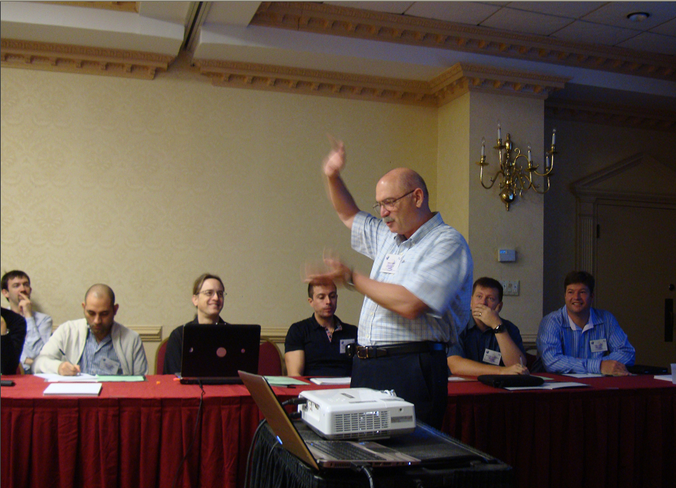
大會主席Mark Pollitt發表演說
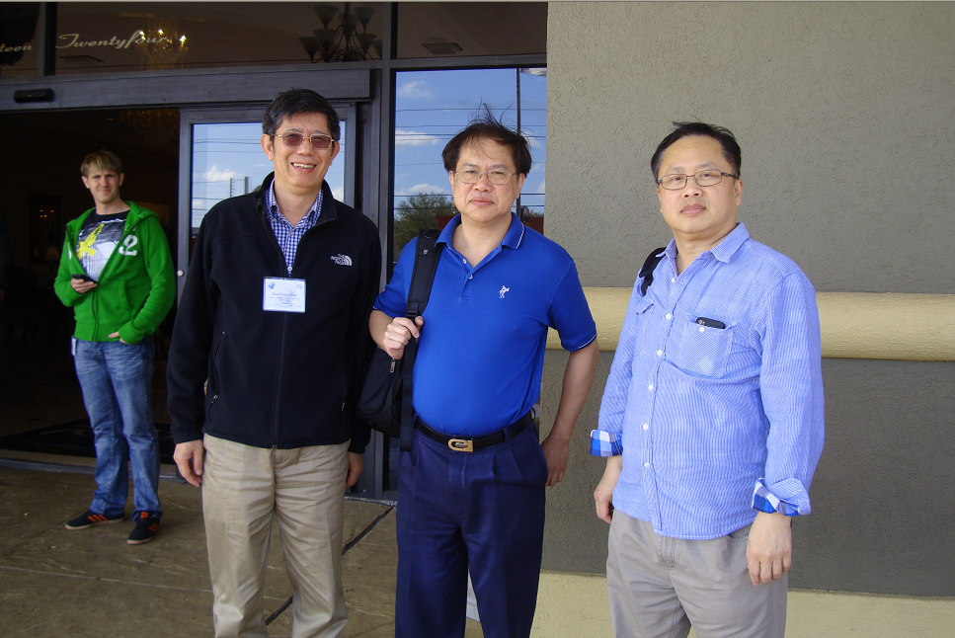
與香港大學鄒教授等人議場外合影
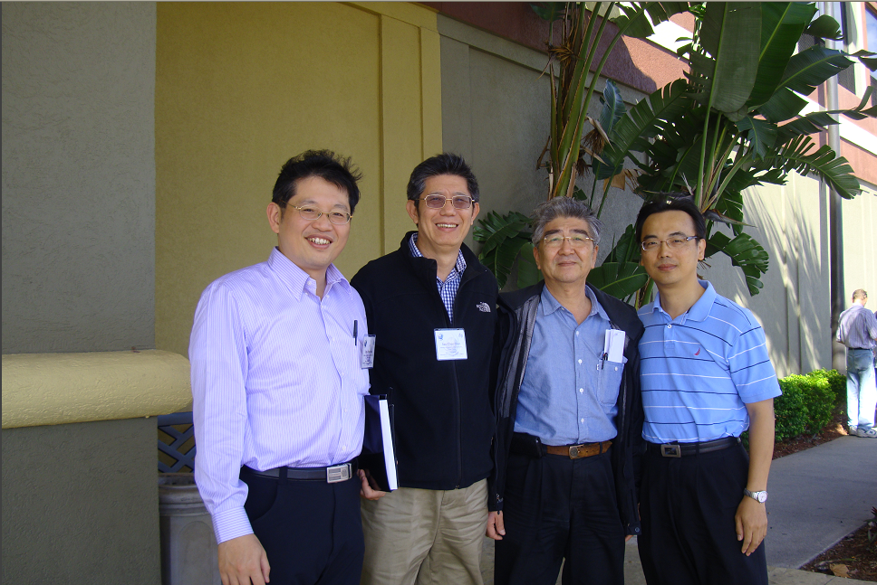
與華梵大學朱惠中教授及長庚大學許建隆教授議場外合影

